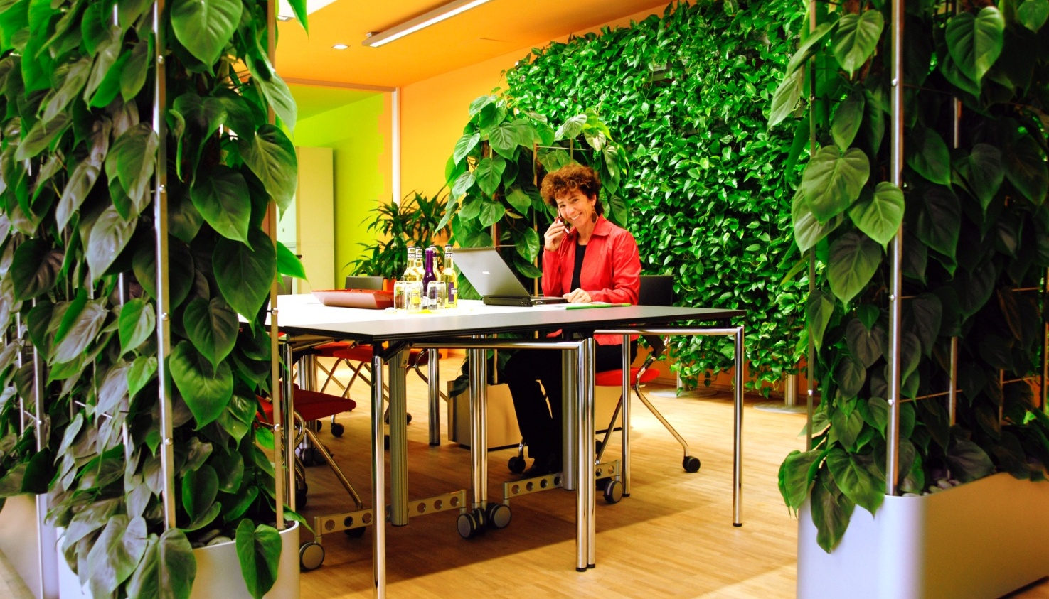  
  
Immer mehr Chefs setzen auf die positive Wirkung von Yucca-Palme und Co.

**Die Zukunft in deutschen Büros ist grün, denn Pflanzen machen Mitarbeiter glücklicher und produktiver.**

**Weil die Räume immer kleiner werden, geht das lebende Grün die Wände hoch. Foto: die Raumbegrüner**

22.06.2015

**„Grüne Revolution“ in deutschen Büros**

**In Deutschlands Büros stehen alle Zeichen auf „Grün“: Immer mehr Chefs erkennen den positiven Einfluss von Ficus, Yucca-Palme und Co. auf ihre Mitarbeiter: Pflanzen können die Produktivität von Angestellten um bis zu 15 Prozent steigern, so die neuesten Forschungsergebnisse.**

„Eine große Pflanze pro Arbeitsplatz“ lautet die Faustregel, nach der die Experten vom Verbund „die Raumbegrüner“ seit über 20 Jahren erfolgreich arbeiten. Tendenz steigend: „Grüne Büros liegen ganz stark im Trend“, beobachtet Lutz-Peter Kremkau. Der Geschäftsführer des Verbunds mit 18 Partnern in allen Bundesländern kennt die Trends in der Innenraumbegrünung – und stellt fest: In Deutschlands Büros vollzieht sich eine „grüne Revolution“.



**Lutz-Peter Kremkau ist Geschäftsführer des Verbunds „die Raumbegrüner“. Foto: Raumbegrüner**

**Vom Büro ohne „Schnickschnack“ zur grünen Oase**

„Früher hieß es, Mitarbeiter sollen arbeiten und jeder ‚Schnickschnack‘ lenke nur vom Wesentlichen ab“, berichtet Kremkau. „Heute wissen die Chefs, dass sie investieren müssen, um Arbeitskräfte zu halten.“ Die Erkenntnis, dass Pflanzen Mitarbeitern gut tun, setze sich verstärkt durch.

Damit bestätigen die Raumbegrüner aus der Praxiserfahrung das, was die Wissenschaft einmal mehr herausgefunden hat: Grün im Büro macht Menschen nicht nur zufriedener und konzentrierter, sondern verbessert auch messbar die Arbeitsleistung, berichten die niederländischen, englischen und australischen Forscher in ihrer Studie „The Relative Benefits of Green Versus Lean Office Space” aus 2014.

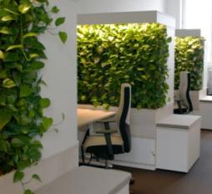

**In Büros sind grüne Wände als Sicht- und Schallschutz beliebt – so wie hier in der niedersächsischen Zentrale von „fm Büromöbel“. Foto: fm Büromöbel**

**Weniger Stress und mehr Aufmerksamkeit**

So schnitten Mitarbeiter in einem Feldversuch in zuvor kargen Großraumbüros nach einer Begrünung bei Gedächtnistests deutlich besser ab, waren aufmerksamer und hatten weniger psychologischen Stress. Ein Effekt, der sich aus der Evolution erklären lässt, weiß Lutz-Peter Kremkau: „Die Menschen zieht es ins Grüne: Das steht für Sicherheit, Nahrung und Natur.“ In einem grünen Büro stelle sich genau der Wohlfühlbonus ein, den man vom Spaziergang im Wald oder Park kennt.

**Grüne Büros rechnen sich**

Norwegische Forscher haben herausgefunden, dass Mitarbeiter in grünen Büros 3,5 Tage weniger krank sind. Bei 260 Arbeitstagen pro Jahr bedeutet das einen Rückgang der Krankheitstage um bis zu 1,35 Prozent der Jahresarbeitszeit. Auch wenn man viel vorsichtiger mit nur einem Tag (0,39% der Jahresarbeitszeit) rechnet, wird deutlich, dass sich das Grüne Büro lohnt:

* Die Investition in 20 Pflanzeneinheiten kostet etwa 5.000 €, die sich über sechs Jahre mit 833 € pro Jahr abschreiben lassen.
* Hinzu kommen Pflege, Wartung und Ersatz mit 960 € jährlich.
* Gesamtkosten im Jahr: 1.793 €
* Nutzen pro Jahr: 0,39 % von 600.000 € Lohnkosten (bei 20 Mitarbeitern zu je 2.500 pro Monat): 2.340 €
* **Gewinn pro Jahr: 547 Euro** (2.340 € Nutzen minus 1.793 € Gesamtkosten)
* **Gewinn bei der Nutzung von sechs Jahren: 3.282 Euro**

**Grüne Wände als Sicht- und Schallschutz**

Und da umbauter Raum teurer wird und die Büros immer kleiner werden, haben die Raumbegrüner innovative Lösungen entwickelt. So gehen in immer mehr Büros die Pflanzen die Wände hoch: „Viele Betriebe fragen die vertikale Raumbegrünung nach. Grüne Wände sind als Sicht- und Schallschutz besonders gefragt“, so Kremkau. Die sogenannte „Plant-ed Wall“ gibt es als fest installierte Pflanzenwand oder mobile Paravents.

Die Zukunft in deutschen Büros ist grün, sind sich Kremkau und die Raumbegrüner sicher. Und auch die Forscher sehen das Ende der spartanischen Büros gekommen: „Denn manchmal ist weniger eben auch einfach weniger“.

> 352 Wörter >> 2.482 Zeichen

Der deutschlandweite Verbund „die Raumbegrüner“ bietet mit Ansprechpartnern in jedem Bundesland Spezialisten für lebendes Grün in Unternehmen, Kliniken, Schulen, Hotels, Schwimmbädern, Flughäfen, privaten und öffentlichen Gebäuden. Dabei garantiert der Verbund gleichbleibend hohe Qualitätsstandards. [www.dieraumbegruener.de](http://www.dieraumbegruener.de)

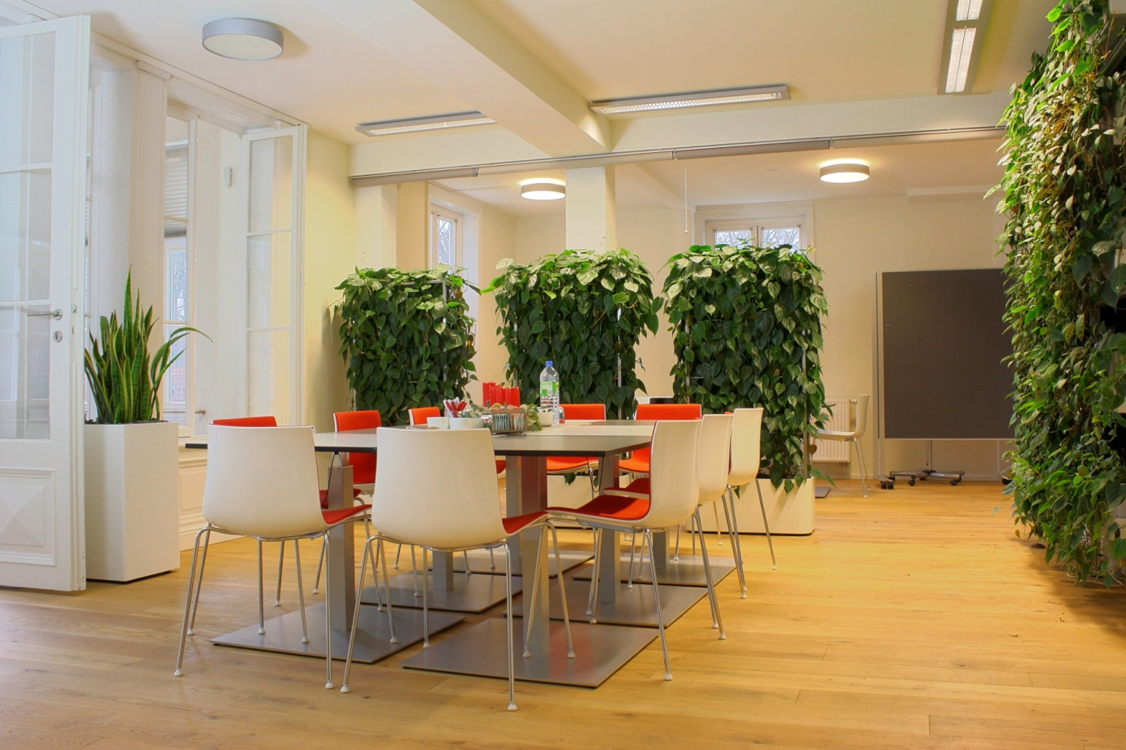

**Die Wirkung von Pflanzen**

Laut Bundesanstalt für Arbeitsschutz und Arbeitsmedizin wird die Wirkung von Pflanzen so bemessen:

* 55 % stimmungsaufhellend und entspannend
* 30 % gesundheitsfördernd (z.B durch Luftfeuchte)
* 8 % Staubreduktion
* 6 % Schallreduktion
* 1 % Schadstoffabbau

**Ein Besprechungsraum, den die Experten von „die Raumbegrüner“ mit Pflanzenparavents gestaltet haben. „In begrünten Sitzungszimmern erfolgen nachweislich mehr positive Geschäftsabschlüsse“, sagt Lutz-Peter Kremkau. Foto: die Raumbegrüner**